202313124K12

(多选)(2023·长兴县教育研究中心高二期中)如图为装在屋顶上的太阳能电池板，每块电池板的面积为2 m2。晴天时，电池板每平方米每分钟接收到的太阳能为6×104 J。电池板的光电转化效率为25%。以下说法不正确的是(　　)

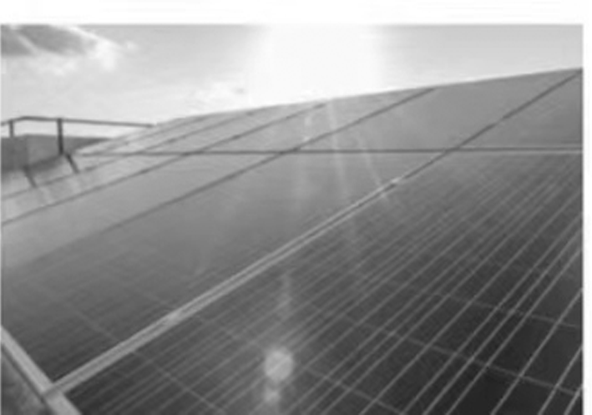

A．太阳能为可再生能源

B．电池板的光电转化效率25%表示此过程能量不守恒

C．晴天时太阳照射2 h，每块电池板产生的电能为1.44×107 J

D．晴天时的一天(日照按8 h计算)，一块电池板产生的电能可以提供十盏60 W的白炽灯正常工作20小时